Внеклассное мероприятие «Сердцем прикоснись к подвигу»
Цель: Способствовать воспитание гражданско-патриотических качеств детей.
Задачи:
- Формировать у подростков высокие нравственные принципы, учить следовать им в повседневной жизни.
-Повысить интерес подростков к исторической памяти.
- Развивать образное мышление, воображение, память.
Участники: 5Г класс (20 человек)
Место проведения: учебный класс
Обеспечение: музыкальное сопровождение, видеоматериал, информационный материал о героях войны, экран, проектор, столы, цветная бумага, конверты, канцтовары.
Ход мероприятия
- Вступительная часть.
Дети сидят произвольно за партами, которые расположены по классу (4 парты). На фоне тематический слайд-презентации подросток читает стихотворение Марка Львовского «Молодежные движения» (см. Приложение 2).
На Земле безжалостно маленькой
жил да был человек маленький.
У него была служба маленькая.
И маленький очень портфель.
Получал он зарплату маленькую…
И однажды — прекрасным утром —
постучалась к нему в окошко
небольшая, казалось, война…
Автомат ему выдали маленький.
Сапоги ему выдали маленькие.
Каску выдали маленькую
и маленькую — по размерам — шинель.
…А когда он упал — некрасиво, неправильно,
в атакующем крике вывернув рот,
то на всей земле не хватило мрамора,
чтобы вырубить парня в полный рост!
- Дорогие ребята, сегодня мы с вами поговорим о очень важной и серьезной теме. Мы поговорим о героях, о подвигах, о той роли, которую они играют в нашей жизни.
- Как вы думаете кто такой герой?
Дети отвечают
- сейчас я вам покажу небольшой видеоролик, на котором простые люди на улице отвечают на вопрос: «Кто для тебя герой».
- Как вы видите у всех разные представлении о том, кто же такой герой и кто он для них. Кто-то считает, что человек-паук, супермен, что они истинные герои. Вы тоже так думаете?
- Кто де на самом деле герой?! В толком словаре русского языка С.И. Ожегова дается следующее определение:
- Герой – человек, совершающий подвиги, необычный по своей храбрости, доблести, самоотверженности.
Звучит песня «От героев былых времен» (музыка Р. Хозака, слова Е. Аграновича)
- Немало было подвигов совершенно нашими солдатами во время Великой Отечественной войны. Молодые ребята жертвовали собой ради этой долгожданной победы. Многие из них не вернулись домой, многие пропали без вести или убиты на полях сражений. И каждого из них можно считать героем. Ведь именно они ценой своей жизни вели нашу Родину к Великой Победе!
- Разделение на команды
- Сейчас я вам раздам небольшие бумеранги, которые обозначены разными цветами, ваша цель объединится в команды по цветам и расположиться возле столов. В итоге вас стало 4 команды по 5 человек.
Дети делятся на команды
- Работа по командам
- Обратите внимание на ваших столах белые конверты, на которых присутствуют фотографии и небольшая информация. Ваша цель в течение 10 минут составить «Боевой листок», используя канцтовары, которые у вас на столах. Вы должны собрать в один листок информацию, украсить все, приклеить фотографии и выбрать оратора, который по окончанию 10 минут представит всему классу боевой листок и расскажет, какая информация в нем содержится.
Дети работают в командах
4. Представление «боевых листков»
- Теперь попрошу выйти по одному представителю от команды и представить свое творенье.
5. Первичное осмысление
- Теперь я снова хочу у вас спросить, кто же такой герой?
- Какими качествами должен обладать герой?
- Давайте запишем эти качества на доске
6. Минута молчания
- Есть такая традиция – проводить минуту молчания в память о всех расстрелянных, зверски замученных, умерших от голода и погибших на полях сражений в той страшной войны. Минута памяти, когда мы не просто молчим, но и думаем, думаем, думаем. Давайте и мы сейчас помолчим и подумаем о том, что узнали сегодня, и не только сегодня.
Звук метронома на «Минуту молчания»
После которого ведущий читает отрывок из поэмы Роберта Рождественского «Реквием»
По́мните! Через века́, через года́, —по́мните!
О тех, кто уже не придёт никогда, — по́мните!
Не плачьте! В горле сдержи́те стоны, горькие стоны.
Памяти павших будьте достойны! Вечно достойны!
Хлебом и песней, Мечтой и стихами, жизнью просторной,
каждой секундой, каждым дыханьем будьте достойны!
Люди! Покуда сердца́ стучатся, - по́мните!
Какою ценой завоевано счастье, — пожалуйста, по́мните!
Песню свою отправляя в полёт, — по́мните!
О тех, кто уже́ никогда не споёт, — по́мните!
Детям своим расскажите о них, чтоб запомнили!
Детям детей расскажите о них, чтобы тоже запомнили!
Во все́ времена бессмертной Земли по́мните!
К мерцающим звёздам ведя корабли, — о погибших по́мните!
Встречайте трепетную весну, люди Земли.
Убейте войну, прокляните войну, люди Земли!
Мечту пронесите через года и жизнью наполните!..
Но о тех, кто уже не придёт никогда, — заклинаю, — по́мните!
7. Завершение мероприятия
- Сегодня мы прикоснулись к жизни целого поколения – военного поколения. Какие мысли и чувства в вас пробудила эта информация?
Ответы детей
- Наш долг – быть благодарным людям, отдавшим свою жизнь во имя нашей, быть достойными их. Будем же любить Родину так, как это делали они. Желаем всем добра и мира и вручаем вам Георгиевскую ленточку – символ народного единства, памяти о событиях Великой Отечественной войны, знак благодарности героям и знак скорби о солдатах и офицерах, павших за свободу Родины.

ПРИЛОЖЕНИЯ:
Содержание конвертов
- «Ночные ведьмы»
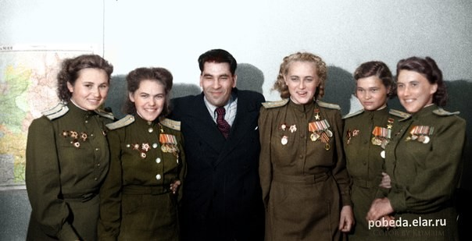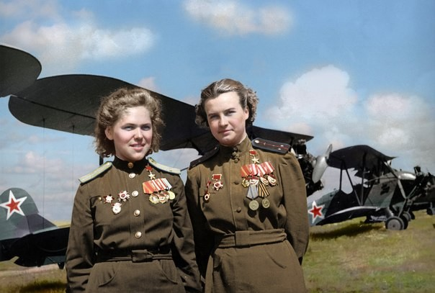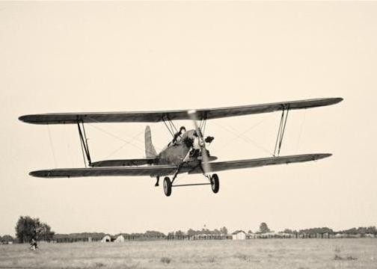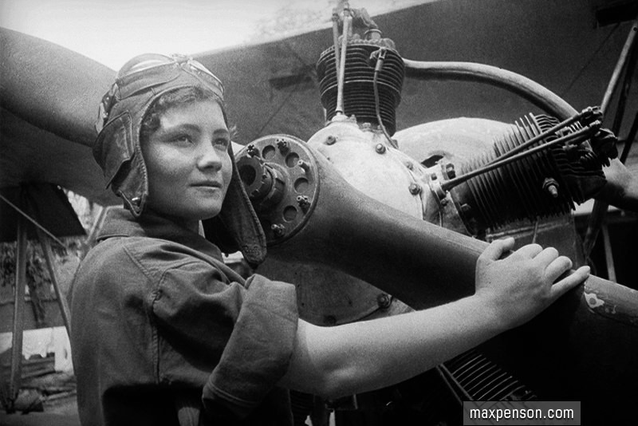

46-й гвардейский ночной бомбардировочный авиационный Таманский Краснознамённый ордена Суворова полк (46-й гвардейский нбап, «ночные ведьмы», до 8 февраля 1943 года — 588-й ночной легкобомбардировочный авиационный полк) — женский авиационный полк в составе ВВС СССР во время Великой Отечественной войны.
Авиаполк отличался от прочих формирований тем, что был полностью женским.
Женщины были настолько хороши и неуловимы, что немецкие солдаты дали им прозвище «Nachthexen», или «Ночные ведьмы». Тактика лётчиц состояла в том, чтобы подлететь к своей цели на определённое расстояние, а затем выключить двигатели, чтобы снизить издаваемый самолётом шум. Они плавно снижались и сбрасывали на противника бомбы, прежде чем кто-либо успевал их заметить.
Они были вооружены и обучены лучше немецких военно-воздушных сил. В ходе боевых действий лётчицы авиаполка произвели 23 672 боевых вылета, многие из которых помогли выиграть важные битвы, как в России, так, позднее, и на территории Германии.
Каждую ночь летчицы отправлялись на задание, полет длился час, потом самолет возвращался на базу, чтобы заправиться и подвесить бомбы. Время на подготовку самолета между полетами занимало пять минут. За длинную зимнюю ночь девушки делали 10-12 вылетов.
- Лёня Голиков
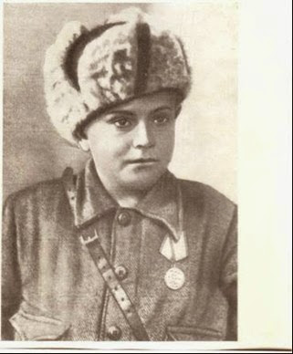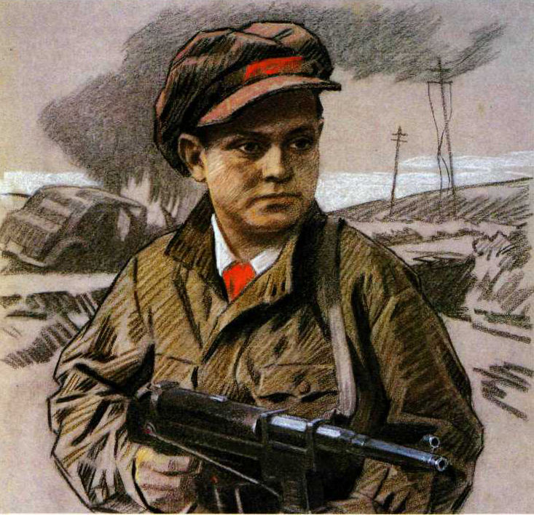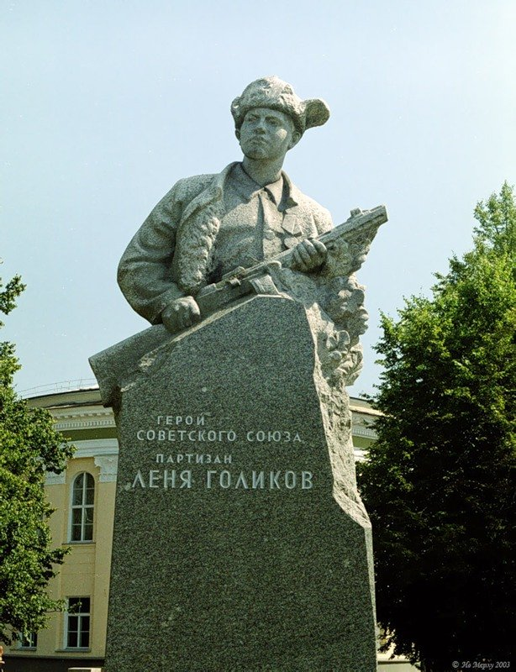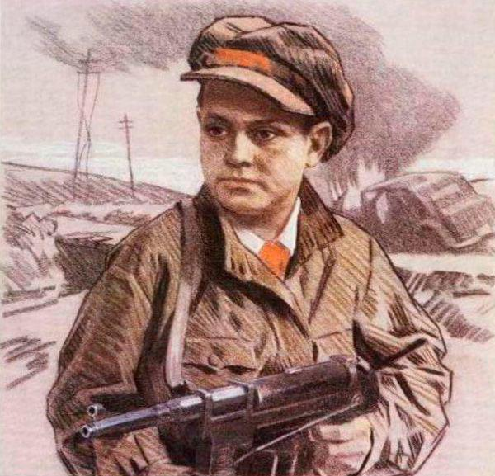
Разведчик 67-го отряда 4-й Ленинградской партизанской бригады.
Родился в 1926 году в деревне Лукино Парфинского района Новгородской области. Когда началась война, он добыл винтовку и ушел в партизаны. Худенький, небольшого роста, он выглядел еще младше всех 14-ти лет. Под видом нищего Леня ходил по деревням, собирая необходимые данные о расположении фашистских войск и о количестве их боевой техники, а потом передавал эти сведения партизанам.
В 1942 году он вступил в отряд. "Участвовал в 27 боевых операциях, истребил 78 немецких солдат и офицеров, взорвал 2 железнодорожных и 12 шоссейных мостов, подорвал 9 автомашин с боеприпасами... 12 августа в новом районе боевых действий бригады Голиков разбил легковую автомашину, в которой находился генерал-майор инженерных войск Ричард Виртц, направляющийся из Пскова на Лугу", - такие данные содержатся в его наградном листке.
В региональном военном архиве сохранилось подлинное донесение Голикова с рассказом об обстоятельствах этого боя:
"Вечером 12.08.42 г. мы, 6 человек партизан, выбрались на шоссе Псков-Луга и залегли недалеко от дер. Варницы. Ночью движения не было. Рассвело. Со стороны Пскова показалась маленькая легковая машина. Шла быстро, но у мостика, где мы находились, машина тише. Партизан Васильев бросил противотанковую гранату, не попал. Вторую гранату бросил Петров Александр из канавы, попал в траверзу. Машина не сразу остановилась, а прошла еще метров 20 и почти поравнялась с нами. Из машины выскочили два офицера. Я дал очередь из автомата. Не попал. Офицер, сидевший за рулем, побежал через канаву в сторону леса. Я дал несколько очередей из своего ППШ. Попал врагу в шею и спину. Петров начал стрелять по второму офицеру, который все время оглядывался, кричал и отстреливался. Петров из винтовки убил этого офицера. Тогда вдвоем побежали к первому раненому офицеру. Сорвали погоны, взяли портфель, документы. В автомашине еще был тяжелый чемодан. Мы едва его стащили в кусты (в 150 метрах от шоссе). Находясь еще у автомашины, мы услышали в соседней деревне тревогу, звон, крик. Схватив портфель, погоны и три трофейных пистолета, мы побежали к своим…".
За этот подвиг Леня был представлен к высшей правительственной награде - медали "Золотая звезда" и званию Героя Советского Союза. Но получить их не успел. С декабря 1942-го по январь 1943 года партизанский отряд, в котором находился Голиков, с жестокими боями выходил из окружения. Выжить удалось лишь нескольким, но Лени среди них не было: он погиб в бою с карательным отрядом фашистов 24 января 1943 года у деревни Острая Лука Псковской области, не дожив до 17 лет.
- Аршалуйс Ханжиян
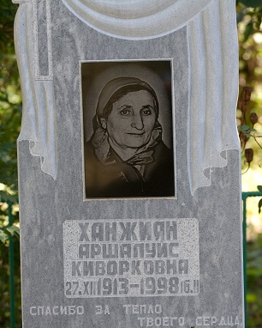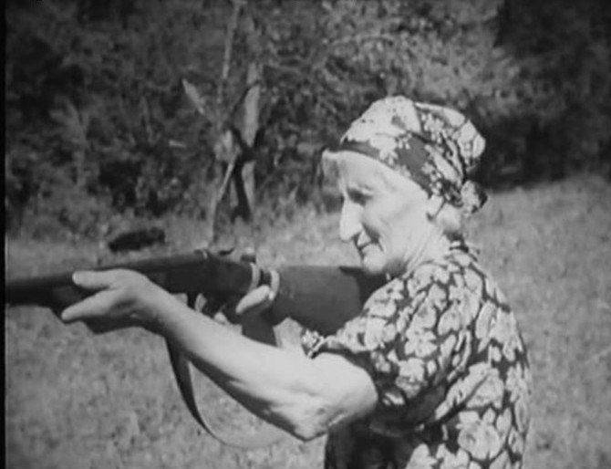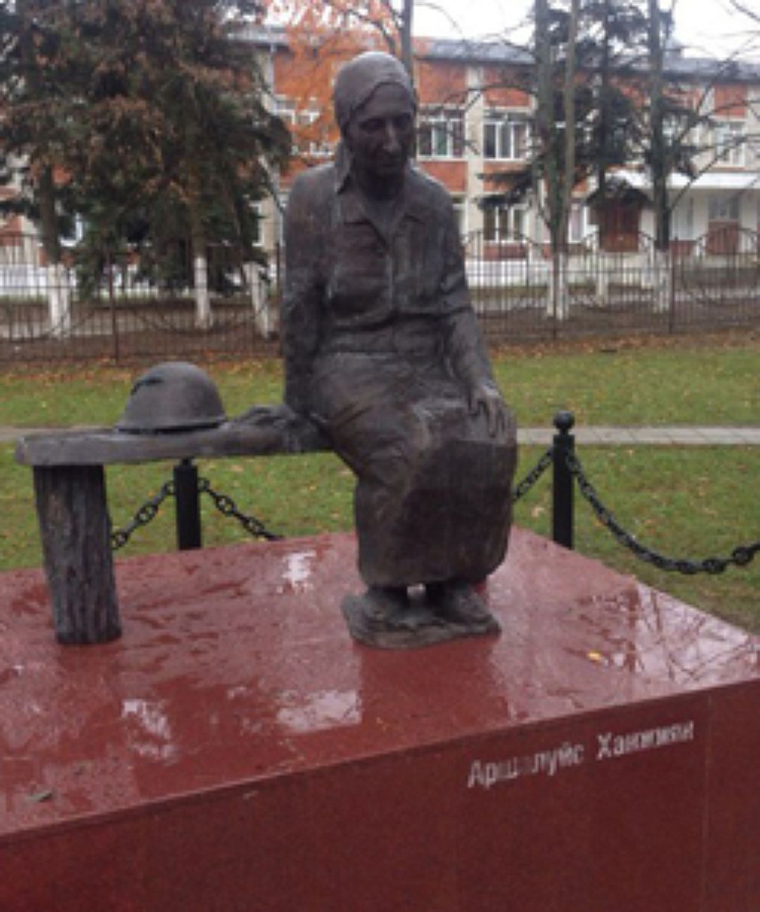
Полвека жизни Аршалуйс Ханжиян — худощавая женщина с грустными карими глазами — отдала могилам солдат, умерших у нее на руках.
Оказавшись летом 1942 года на линии фронта, она неделями ухаживала за ранеными, подносила воду, ободряла их ласковым словом. Тогда же дала зарок: не оставлять бойцов и после их смерти. Отказывала женихам и отмахивалась от уговоров братьев переселиться в ближайшее село, где хотя бы есть свет и вода. Аршалуйс Кеворковна так навсегда и осталась невестой сотен ребят, нашедших последний приют в кавказских горах
Аршалуйс, потеряв родителей, со времен войны жила одна под Горячим Ключом и охраняла братские могилы солдат, не пропустивших фашистов к Чёрному и Каспийскому морям. Обыкновенная человеческая клятва заставила её остаться в лесной глуши, променяв мирские блага на полное уединение. Рассказывают, что однажды пришли на хутор Поднависла бульдозеры для строительства дороги. Им навстречу вышла пожилая женщина с охотничьим ружьём и, дав два предупредительных выстрела, повернула технику назад. «Нельзя! Здесь спят солдаты…» Строители пытались выяснить, по какому праву она распоряжается. «Имею такое право, – ответила женщина. – Я слово солдатам дала».
До 1997 года, до самой смерти, Аршалуйс (имя по-армянски означает «свет звезды») несла свой крест. Со временем на месте братских могил на берегу реки появился мемориальный комплекс, на котором надпись: «Бессмертен твой подвиг, советский народ», а ниже – фамилии похороненных здесь 98 солдат. Родные погибших и те, кого выходила Аршалуйс, приезжают сюда поклониться памяти и подвигу прошлого.
На 85-м году Аршалуйс Кеворковна ушла из жизни и по завещанию была похоронена рядом с дорогими для неё могилами.
- Ленинградский зоопарк
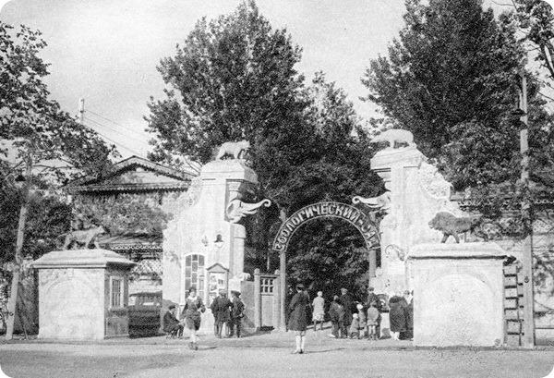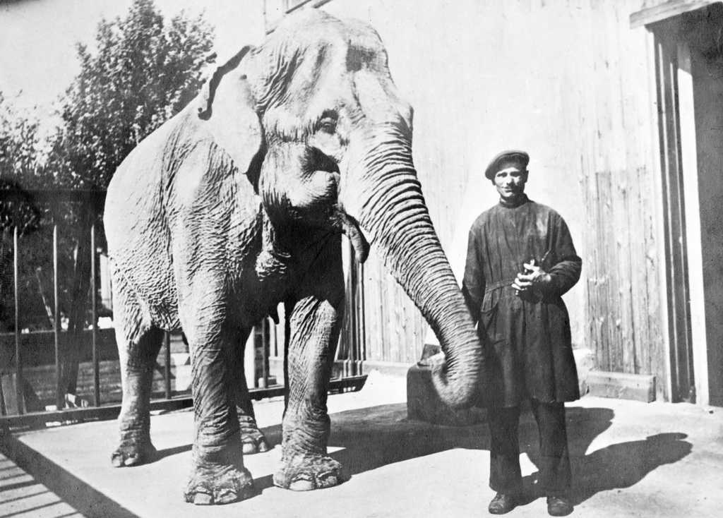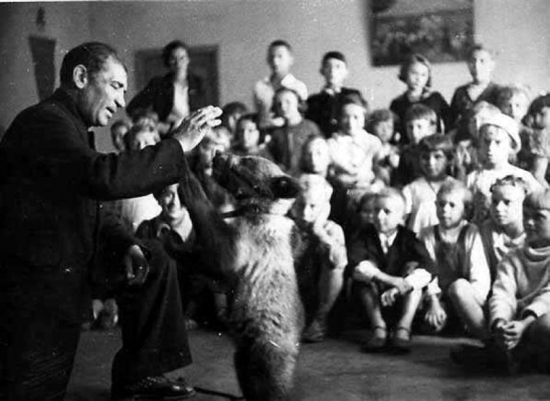
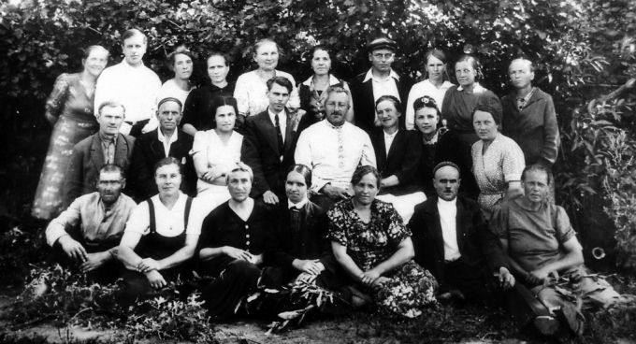

Зоологический сад в Петербурге был основан ещё в 1865 году, всего на год позже, чем в Москве. Пережив упадок в начале XX века, к 1941 году Ленинградский зоосад стал одним из лучших не только в стране, но и в Европе.
Когда грянула Великая Отечественная война, часть животных Ленинградского зоосада находилась в Витебске и оказалась под бомбёжками уже в первые дни войны. Кого-то, рискуя жизнью, спасли сотрудники зоосада, кто-то сгинул бесследно, как, например, американский крокодил.
Сотрудники зоосада во главе с директором Николаем Соколовым боролись, как могли — восстанавливали разрушенные вольеры, лечили раненых, возвращали домой беглецов. Но страшнее всего был голод, охвативший Ленинград.
Чем кормить животных, когда нечего есть людям? Как спасти зверей, когда сам еле стоишь на ногах от голода?
Поначалу работники зоосада собирали трупы убитых при обстрелах лошадей, овощи на брошенных полях, под обстрелами умудрялись заготавливать сено, превращали в огороды, где выращивали траву для животных, всю свободную территорию.
Медведей перевели на питание в виде фарша из овощей и травы. Хищный молодняк обманывали, кормя их смесью травы и жмыха, зашитой в шкурки кроликов, оставшихся с довоенных времен. Есть такое хищники не стали бы, но сверху эти муляжи обмазывали рыбьим жиром — и животные верили в то, что едят мясо.
Хищных птиц кормили такими же муляжами, но с добавлением рыбы. Только беркут отказался «входить в положение». И тогда работники зоосада стали ловить для него крыс.
Голодом и бомбёжками муки людей и зверей не ограничивались — с зимы 1941 года на территории зоосада перестали работать водопровод и канализация, не было электричества. На отопление вольеров пошли деревянные части расположенных рядом «американских горок».
Летом 1942 года Ленинградский зоосад вновь принял посетителей. В то лето туда пришли около 7400 жителей города. Но дело не в числе, а в том, что сама новость об открытии зоосада укрепляла дух жителей зажатого в тиски блокады города.
Сотрудники Ленинградского зоосада, терпя страдания и лишения, боролись во имя будущего, которое обязательно должно настать после Победы. Будущего, в котором сохранённый несмотря ни на что зоосад важнее, чем собственная жизнь человека.
Бумеранги
Работа в команде
